**Ministerul Educației și Cercetării al Republicii Moldova**

**IP Colegiul “Iulia Hasdeu” din Cahul**

**Specialitatea Administrarea Aplicațiilor Web**



Raport

**Evaluare numărul I**

**Disciplina: “Utilizarea instrumentelor software pentru afaceri”**

|  |  |  |
| --- | --- | --- |
| **A efectuat:** | elevă grupa AAW 2042 | Apareci Aurica |
| **A verificat:** | profesor discipline TIC | Turceac Natalia |

**Cahul 2024**

**Cuprins**

**Sarcini Practice** 3

**I. Introducere** 4

A. Definiția CRM și importanța sa în contextul afacerilor în creștere 4

**II. Analiza platformelor CRM** 5

A.Exemplul 1: Salesforce 5

B. Exemplul 2: HubSpot CRM 7

C. Compararea platformelor în ceea ce privește potențialul lor de a răspunde nevoilor unei afaceri în creștere 8

**III. Planul de implementare a unui sistem CRM** 10

A. Selecția platformei CRM potrivite 10

B. Integrarea cu sistemele existente 10

C. Formarea angajaților 11

**IV. Analiza cazurilor de utilizare** 12

A. Amazon 12

B. Salesforce 13

**V. Impactul utilizării unui sistem CRM** 14

**VI. Recomandări și strategii practice pentru implementarea unui sistem CRM** 15

A. Adaptarea la nevoile și obiectivele specifice ale afacerii în creștere 15

B. Implementarea etapizată și monitorizarea continuă 15

C. Utilizarea datelor pentru personalizarea interacțiunilor cu clienții 15

**VII. Concluzii** 16

**Sarcini Practice**

**Studiu de Caz: Importanța Softwarilor CRM, cazuri de utilizare pentru o afacere în creștere. Cum ajută un CRM la gestionarea interacțiunilor cu clienții și la creșterea vânzărilor?**

1. Identificați două, trei platforme de CRM(Customer Relationship Management- Gestionează Relația cu Clienții) cunoscute pe piață și analizează caracteristicile și funcționalitățile lor principale. Include avantajele și dezavantajele fiecăreia și compară-le în ceea ce privește potențialul lor de a răspunde nevoilor unei afaceri în creștere.10p
2. Selectați o afacere dintr-un domeniu specific (de exemplu, comerț electronic, servicii profesionale, industria alimentară etc.) și elaborează un plan pentru implementarea unui sistem CRM adecvat. Acest plan ar trebui să includă etapele de selectare a platformei CRM, integrarea cu sistemele existente, formarea angajaților și evaluarea performanței.10p
3. Analizați câteva cazuri de utilizare ale unor afaceri care au adoptat un sistem CRM și care au experimentat o creștere semnificativă a vânzărilor sau o îmbunătățire semnificativă a relației cu clienții. Identifică strategiile specifice utilizate în implementarea și utilizarea sistemului CRM și analizează modul în care acestea au contribuit la succesul afacerii.10p
4. Examinați impactul utilizării unui sistem CRM asupra creșterii vânzărilor și fidelizării clienților într-o afacere în creștere. Include studii de caz sau date statistice relevante pentru a susține afirmațiile tale.10p
5. Elaborați o listă cu câteva recomandări și strategii practice pentru o afacere în creștere care intenționează să implementeze un sistem CRM pentru a-și gestiona mai bine interacțiunile cu clienții și pentru a-și spori vânzările. Asigură-te că aceste recomandări sunt adaptate nevoilor și obiectivelor specifice ale afacerii respective.10p

# **I. Introducere**

## **A. Definiția CRM și importanța sa în contextul afacerilor în creștere**

În contextul afacerilor în creștere, CRM sau Customer Relationship Management (Gestionează Relația cu Clienții) este esențial pentru gestionarea eficientă a interacțiunilor cu clienții și pentru dezvoltarea și menținerea relațiilor de lungă durată cu aceștia. Definim CRM ca fiind un set de practici, tehnologii și strategii utilizate pentru a gestiona și analiza interacțiunile cu clienții și potențialii clienți.

Importanța softurilor Customer Relationship Management în contextul afacerilor în creștere poate fi evidențiată prin următoarele aspecte:

* CRM-ul permite colectarea, stocarea și gestionarea informațiilor despre clienți într-un singur loc accesibil, facilitând astfel accesul la datele relevante pentru fiecare departament.
* Prin utilizarea unui sistem CRM, afacerile pot oferi o experiență personalizată și adaptată nevoilor și preferințelor fiecărui client, crescând satisfacția și loialitatea clienților.
* CRM-ul poate automatiza și simplifica procesele de vânzare și marketing, oferind o viziune mai clară asupra ciclului de viață al clienților, identificând oportunități de vânzare și ajutând la urmărirea și gestionarea prospectelor.
* Afacerile pot elimina redundanțele și pot optimiza procesele interne, ceea ce poate duce la o creștere a eficienței și a productivității întregii organizații.
* Sistemele CRM oferă instrumente puternice de analiză a datelor, care permit afacerilor să înțeleagă mai bine comportamentul clienților, să identifice tendințe și să ia decizii mai informate în ceea ce privește strategiile de vânzare și marketing.

În concluzie, CRM-ul joacă un rol crucial în susținerea creșterii afacerilor prin îmbunătățirea relației cu clienții, optimizarea proceselor interne și luarea deciziilor bazate pe date. Este un instrument indispensabil pentru afacerile în creștere care doresc să-și consolideze și să-și extindă baza de clienți în mod eficient și sustenabil.

# **II. Analiza platformelor CRM**

## **Exemplul 1: Salesforce**

**1. Caracteristici și funcționalități principale**

Salesforce este o platformă CRM de top, recunoscută pentru personalizarea extensivă pe care o oferă. Această caracteristică permite afacerilor să adapteze CRM-ul în funcție de nevoile specifice ale companiei lor. Prin intermediul unei game largi de opțiuni de personalizare, utilizatorii pot configura Salesforce pentru a se potrivi cu procesele lor comerciale unice și pentru a maximiza eficiența operațională.

Pe lângă personalizare, Salesforce se remarcă și prin puternica sa funcționalitate de automatizare. Cu funcționalități avansate de automatizare a proceselor de vânzări, marketing și servicii, platforma ajută la optimizarea fluxurilor de lucru și la creșterea productivității echipei. De la gestionarea lead-urilor la urmărirea interacțiunilor cu clienții și gestionarea ticketelor de suport, Salesforce oferă instrumentele necesare pentru a automatiza și simplifica procesele.

În plus, Salesforce pune la dispoziție utilizatorilor săi instrumente puternice de analiză și raportare. Aceste funcționalități avansate permit afacerilor să obțină insights valoroase din datele lor, să monitorizeze performanța echipei și să identifice tendințe și oportunități cheie. Cu o gamă variată de rapoarte și tablouri de bord personalizabile, utilizatorii pot lua decizii informate și strategice pentru a-și dezvolta afacerea.

**2. Avantaje și dezavantaje**

Salesforce este una dintre cele mai cunoscute și utilizate platforme CRM pe piață, recunoscută pentru gama sa extinsă de funcționalități și capacitatea sa de personalizare. Această platformă oferă afacerilor o serie de avantaje, inclusiv posibilitatea de a adapta CRM-ul pentru a se potrivi cu nevoile lor specifice, funcționalități avansate de automatizare care pot eficientiza operațiunile și analize puternice care permit obținerea de insights valoroase din datele clienților. Cu toate acestea, există și dezavantaje asociate cu utilizarea Salesforce, precum costul ridicat pentru unele afaceri, complexitatea interfeței și nevoia de resurse suplimentare pentru personalizare și întreținere.

|  |  |
| --- | --- |
| Avantaje | Dezavantaje |
| * Salesforce oferă o personalizare extensivă, permițând afacerilor să configureze CRM-ul conform nevoilor lor specifice. * Funcționalitățile avansate de automatizare a proceselor din Salesforce pot eficientiza operațiunile și pot crește productivitatea. * Analizele avansate oferite de Salesforce permit afacerilor să obțină insights valoroase din datele lor, facilitând luarea deciziilor strategice informate. | * Costul poate fi un factor restrictiv pentru afacerile mici și mijlocii care își doresc să utilizeze Salesforce. * Interfața și funcționalitățile extinse ale Salesforce pot necesita un timp semnificativ pentru a fi învățate și utilizate eficient. * Personalizarea extensivă poate duce la complexitate și poate necesita resurse suplimentare pentru implementare și întreținere. |

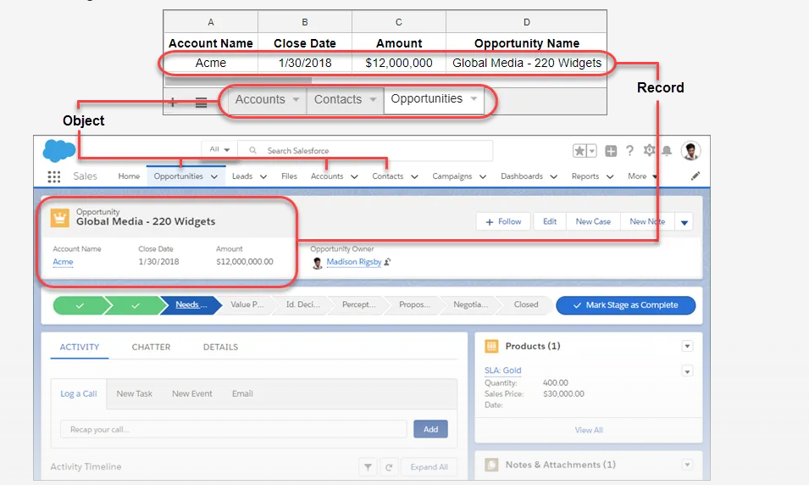

## HubSpot CRM Software Reviews, Demo & Pricing - 2024**B. Exemplul 2: HubSpot CRM**

**1. Caracteristici și funcționalități principale**

HubSpot CRM este o soluție populară datorită simplității și accesibilității sale. Cu o interfață ușor de utilizat, intuitivă și prietenoasă, este potrivit pentru afaceri de toate dimensiunile, dar în special pentru cele mai mici sau pentru utilizatorii fără experiență tehnică extinsă.

O caracteristică distinctivă a HubSpot CRM este planul său gratuit, care oferă acces la funcționalități de bază pentru gestionarea relațiilor cu clienții fără costuri inițiale. Aceasta face HubSpot CRM ideal pentru afacerile în creștere cu bugete limitate sau pentru cei care caută să experimenteze o soluție CRM fără a investi imediat. În plus, integrarea strânsă cu alte produse din ecosistemul HubSpot, cum ar fi soluțiile de marketing și automatizare a vânzărilor, oferă o experiență fluidă și unificată pentru utilizatori. Această integrare facilitează transferul datelor și coordonarea eforturilor între departamente, sporind eficiența și coerența strategiilor de vânzări și marketing. În ansamblu, HubSpot CRM este o soluție atractivă pentru afaceri care caută să gestioneze relațiile cu clienții într-un mod simplu și eficient, fără a fi nevoie de investiții inițiale mari și cu posibilitatea de a crește odată cu dezvoltarea afacerii.

**2. Avantaje și dezavantaje**

HubSpot CRM este o platformă populară și accesibilă care oferă afacerilor de toate dimensiunile o soluție simplă și eficientă pentru gestionarea relațiilor cu clienții. Cu o interfață ușor de utilizat și un plan gratuit disponibil, HubSpot CRM atrage atenția afacerilor în creștere și celor cu bugete limitate. Cu toate acestea, în ciuda avantajelor sale, există și unele dezavantaje asociate cu utilizarea acestui CRM. Este important să evaluăm atent atât beneficiile, cât și limitele HubSpot CRM pentru a lua decizii informate și pentru a determina dacă este potrivit pentru nevoile specifice ale afacerii noastre.

|  |  |
| --- | --- |
| Avantaje | Dezavantaje |
| * Planul gratuit al HubSpot CRM și planurile de preț accesibile îl fac atractiv pentru afacerile cu bugete mai mici. * Interfața simplă și intuitivă reduce timpul necesar pentru a învăța platforma și pentru a începe să o utilizeze eficient. | * HubSpot CRM poate avea limite în ceea ce privește personalizarea și scalabilitatea pentru afaceri mai mari sau mai complexe. * În comparație cu Salesforce, HubSpot CRM poate avea funcționalități mai limitate în ceea ce privește automatizarea avansată și analiza datelor. |

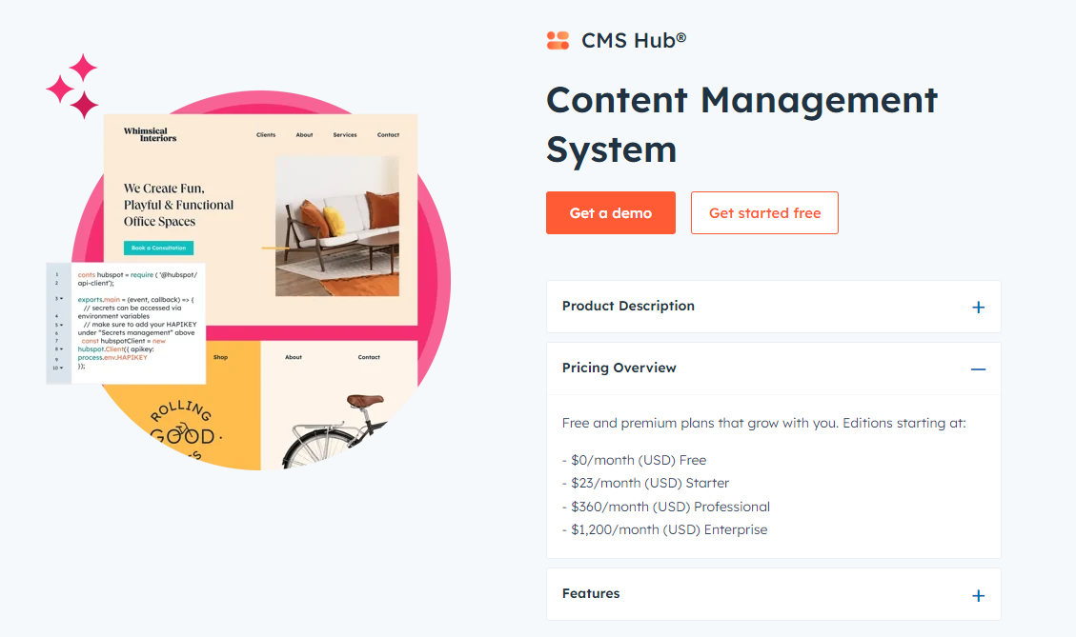

## **C. Compararea platformelor în ceea ce privește potențialul lor de a răspunde nevoilor unei afaceri în creștere**

Atunci când o afacere se află într-o etapă de creștere, este crucial să aleagă o platformă CRM care să răspundă eficient nevoilor sale în evoluție. Comparând Salesforce și HubSpot CRM în ceea ce privește potențialul lor de a susține o afacere în creștere, putem observa diferențe semnificative în abordarea lor. Salesforce, cu personalizarea sa extensivă și capacitatea sa de scalabilitate, se adresează în special afacerilor care necesită o soluție CRM complexă și puternică, capabilă să gestioneze nevoi specifice și procese de afaceri intricate. Pe de altă parte, HubSpot CRM, cu interfața sa ușor de utilizat și planul său gratuit disponibil, se adresează afacerilor mai mici sau celor cu bugete limitate care caută o soluție simplă și accesibilă pentru gestionarea relațiilor cu clienții. În cele din urmă, alegerea între cele două platforme depinde de natura și complexitatea afacerii în creștere, precum și de resursele disponibile și obiectivele strategice ale companiei.

|  |  |
| --- | --- |
| Complexitatea și ușurința de utilizare | |
| Salesforce este cunoscut pentru funcționalitățile sale extinse și poate părea mai complex pentru utilizatorii noi sau pentru afacerile mai mici. Interfața sa poate necesita o perioadă de învățare mai lungă. | **HubSpot CRM** se remarcă prin interfața sa intuitivă și prietenoasă, fiind ideal pentru afacerile mai mici sau pentru utilizatorii fără experiență tehnică. Este ușor de înțeles și de utilizat, necesitând mai puțin timp pentru a începe să profiți de funcționalitățile sale. |
| Costul | |
| Salesforce poate fi costisitor, mai ales pentru afacerile mici și mijlocii, cu prețuri mai mari pentru planurile și serviciile sale premium. | **HubSpot** oferă un plan gratuit pentru CRM-ul său, ceea ce îl face accesibil pentru afacerile cu bugete limitate. În plus, planurile sale plătite sunt mai accesibile decât cele oferite de Salesforce. |
| Personalizarea și scalabilitatea | |
| Salesforce se remarcă prin personalizarea sa extensivă și capacitatea de scalabilitate, fiind potrivit pentru afaceri de toate dimensiunile și cu nevoi specifice complexe. | **HubSpot CRM** poate avea limite în ceea ce privește personalizarea și scalabilitatea pentru afaceri mai mari sau mai complexe, fiind mai potrivit pentru afaceri mai mici sau în creștere. |

# **III. Planul de implementare a unui sistem CRM**

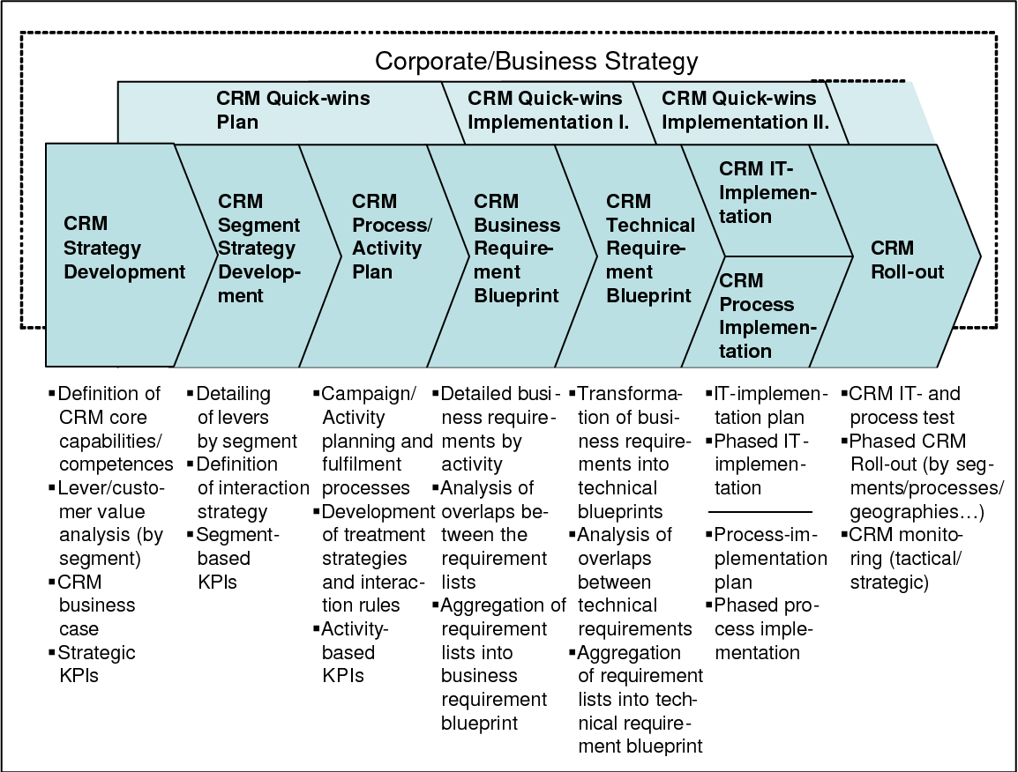

**A. Selecția platformei CRM potrivite**

Planul de implementare a unui sistem CRM începe cu selecția platformei potrivite. Această etapă crucială implică analiza atentă a opțiunilor disponibile pe piață și a caracteristicilor oferite de fiecare platformă. Este esențial să se evalueze *funcționalitățile oferite în raport cu nevoile și obiectivele specifice ale afacerii*. În plus, este important să se ia în considerare și *bugetul disponibil* pentru implementare și întreținere pe termen lung. O selecție corectă a platformei CRM poate servi ca fundament solid pentru succesul implementării și utilizării ulterioare a sistemului CRM în cadrul afacerii.

**B. Integrarea cu sistemele existente**

După alegerea platformei CRM, pasul următor este integrarea acesteia cu sistemele existente ale afacerii. Această etapă implică conectarea CRM-ului cu alte aplicații și sisteme utilizate în mod obișnuit în cadrul companiei, cum ar fi platformele de contabilitate sau soluțiile de e-mail marketing. Integrarea corectă este esențială pentru asigurarea fluxului fluent de date și informații între diferitele sisteme, eliminând redundanța datelor și îmbunătățind eficiența proceselor de lucru. O integrare eficientă permite utilizatorilor să acceseze informațiile actualizate și relevante în timp real, sprijinind colaborarea și luarea deciziilor informate în cadrul afacerii.

**C. Formarea angajaților**

Implementarea unui sistem CRM de succes necesită o pregătire eficientă a angajaților. Prin furnizarea de formare și instruire adecvată, utilizatorii pot învăța să utilizeze optim funcționalitățile CRM-ului pentru a-și îndeplini sarcinile zilnice. O pregătire completă îi ajută pe angajați să înțeleagă beneficiile și să utilizeze eficient noua platformă, contribuind la succesul implementării CRM-ului și la îmbunătățirea performanței organizației.

**D. Evaluarea performanței sistemului CRM**

Evaluarea performanței sistemului CRM este esențială pentru asigurarea eficienței și relevanței acestuia în cadrul afacerii. Analiza nivelului de adoptare a sistemului de către angajați oferă informații importante despre utilizarea efectivă a CRM-ului și necesitățile de formare suplimentare. Monitorizarea calității datelor și a rapoartelor generate de CRM contribuie la asigurarea *integrității și relevanței informațiilor stocate în sistem*. Colectarea feedback-ului de la utilizatori permite identificarea punctelor forte și a aspectelor care necesită îmbunătățiri sau ajustări. Evaluarea constantă a performanței CRM-ului ajută afacerea să se asigure că sistemul rămâne util și eficient în sprijinirea obiectivelor sale strategice într-un mediu de afaceri în continuă schimbare.

# **IV. Analiza cazurilor de utilizare**

## Amazon CRM Strategy: 4 Lessons for Ecommerce Sites**A. Amazon**

**1. Implementarea și utilizarea sistemului CRM**

Amazon, liderul mondial în e-commerce, utilizează un sistem CRM complex pentru a gestiona relațiile cu milioanele de clienți din întreaga lume. Principala strategie constă în analiza datelor pentru a oferi o experiență personalizată clienților. Prin urmărirea istoricului de cumpărături al fiecărui client, Amazon recomandă produse relevante și oferă recomandări personalizate. De asemenea, utilizează e-mailuri personalizate și campanii de marketing pentru a menține și crește angajamentul clienților. Aceste strategii contribuie la creșterea vânzărilor și la consolidarea poziției Amazon ca lider în industria de retail online. Implementarea eficientă a sistemului CRM joacă un rol crucial în menținerea loialității clienților și în creșterea continuă a afacerii Amazon.

**2. Contribuția la creșterea vânzărilor și îmbunătățirea relației cu clienții**

Implementarea sistemului CRM a jucat un rol crucial în creșterea semnificativă a vânzărilor Amazon și în consolidarea poziției sale de lider pe piața de e-commerce. Prin analiza datelor și oferirea de recomandări personalizate, Amazon a reușit să îmbunătățească experiența clienților și să le ofere produse relevante. Această abordare a condus la o creștere a loialității clienților și la o frecvență mai mare a achizițiilor, contribuind astfel la creșterea vânzărilor companiei. De asemenea, Amazon a reușit să-și consolideze relația cu clienții prin intermediul campaniilor personalizate de marketing și a comunicării eficiente, ceea ce a contribuit la menținerea poziției sale de lider pe piață.

## What is CRM (Customer Relationship Management)? - Salesforce.com**B. Salesforce**

**1. Implementarea și utilizarea sistemului CRM**

Salesforce, ca și furnizor de soluții CRM, își utilizează propriul sistem CRM pentru a gestiona relațiile cu clienții și a urmări interacțiunile cu aceștia. Compania se remarcă prin utilizarea puternicelor instrumente de automatizare și analiză pentru a eficientiza procesele de vânzări, marketing și servicii. Prin personalizarea extensivă a CRM-ului, Salesforce oferă o soluție adaptată nevoilor specifice ale diferitelor industrii și afaceri, permițând companiilor să-și optimizeze operațiunile și să obțină rezultate mai bune. De la gestionarea lead-urilor și a pipeline-ului de vânzări până la crearea de campanii de marketing personalizate și gestionarea relațiilor cu clienții existenți, Salesforce oferă un set complet de instrumente pentru a sprijini creșterea și succesul afacerii.

**2. Contribuția la creșterea vânzărilor și îmbunătățirea relației cu clienții**

Implementarea sistemului CRM a dus la o relație îmbunătățită cu clienții și la o creștere semnificativă a vânzărilor pentru Salesforce. Aceasta a consolidat poziția companiei ca lider în industria CRM, demonstrând eficiența și valoarea adusă clienților. Prin personalizarea soluțiilor și oferirea unor servicii adaptate nevoilor specifice ale diferitelor industrii, Salesforce a reușit să își extindă și să își mențină baza de clienți, continuând să fie recunoscut ca unul dintre cei mai importanți furnizori de soluții CRM.

# CRM Benefits: 7 Ways CRM Improves Customer Relationships**V. Impactul utilizării unui sistem CRM**

Utilizarea unui sistem CRM (Customer Relationship Management) reprezintă un aspect crucial pentru orice afacere în creștere, având un impact semnificativ asupra creșterii vânzărilor și fidelizării clienților. Potrivit unui studiu realizat de Nucleus Research, fiecare dolar investit în CRM aduce un beneficiu mediu de 8,71 dolari în întoarcere a investiției, subliniind astfel valoarea acestui tip de sistem în îmbunătățirea performanței afacerii.

De asemenea, cercetările efectuate de Harvard Business demonstrează că o creștere cu doar 5% a ratei de retenție a clienților poate duce la o creștere a profitului între 25% și 95%. Acest lucru subliniază importanța gestionării relațiilor cu clienții și a menținerii acestora în cadrul afacerii.

Un exemplu concret al impactului unui sistem CRM eficient îl constituie Shopify, o platformă de comerț electronic. Prin utilizarea datelor clienților pentru personalizarea ofertelor și îmbunătățirea experienței de cumpărare, Shopify a înregistrat o creștere semnificativă a veniturilor. Prin gestionarea relațiilor cu clienții într-un mod mai eficient și orientat către nevoile acestora, Shopify a reușit să-și fidelizeze clienții și să îmbunătățească experiența acestora în cadrul platformei sale.

Astfel, implementarea și utilizarea corespunzătoare a unui sistem CRM pot fi factori critici pentru succesul unei afaceri în creștere. Prin concentrarea pe îmbunătățirea relațiilor cu clienții și personalizarea ofertelor, afacerile pot obține nu doar o creștere a vânzărilor, ci și o bază mai solidă de clienți loiali și satisfăcuți, consolidând astfel poziția lor pe piață.

# **VI. Recomandări și strategii practice pentru implementarea unui sistem CRM**

## **A. Adaptarea la nevoile și obiectivele specifice ale afacerii în creștere**

Înainte de implementarea unui sistem CRM, este esențial să se înțeleagă în profunzime nevoile și obiectivele specifice ale afacerii în creștere. Fiecare afacere are cerințe și procese unice, iar adaptarea sistemului CRM pentru a le satisface este crucială pentru succesul implementării. Identificarea corectă a acestor nevoi și obiective va permite configurarea adecvată a sistemului CRM, astfel încât să ofere suport optim pentru creșterea și dezvoltarea afacerii. Prin alinierea funcționalităților CRM cu cerințele individuale ale afacerii, se maximizează șansele de a obține beneficii semnificative și de a sprijini succesul pe termen lung al afacerii în creștere.

## **B. Implementarea etapizată și monitorizarea continuă**

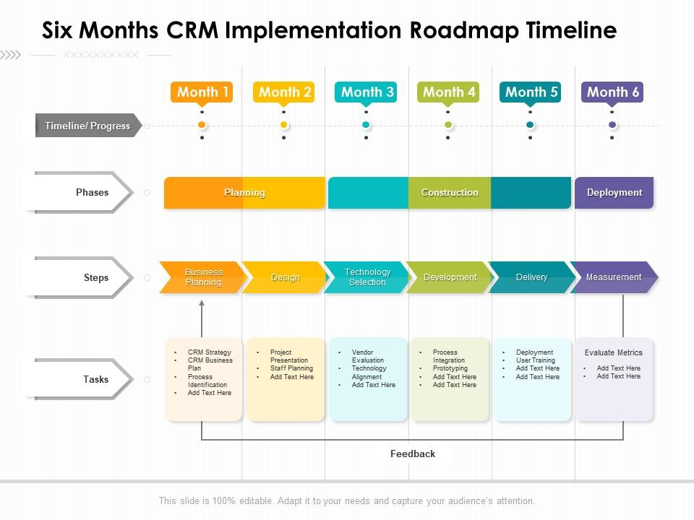Implementarea unui sistem CRM ar trebui să fie realizată treptat, în etape bine definite, pentru a minimiza riscurile și pentru a permite personalului să se adapteze la schimbare. Monitorizarea continuă a performanței sistemului CRM este esențială pentru identificarea și remedierea problemelor în timp util și pentru a asigura că sistemul rămâne relevant și eficient pe termen lung.

## **C. Utilizarea datelor pentru personalizarea interacțiunilor cu clienții**

Datele sunt o resursă valoroasă în implementarea unui sistem CRM. Utilizarea datelor clienților pentru a personaliza interacțiunile și ofertele poate îmbunătăți semnificativ experiența clienților și poate crește loialitatea acestora față de afacere. Este important să se colecteze, să se analizeze și să se utilizeze datele în mod inteligent pentru a oferi clienților experiențe personalizate și relevante, ceea ce poate conduce la creșterea vânzărilor și la consolidarea relației cu clienții.

# **VII. Concluzii**

Studiul de caz evidențiază importanța softwarilor CRM în gestionarea interacțiunilor cu clienții și în creșterea vânzărilor pentru o afacere în creștere. Implementarea unui sistem CRM eficient poate reprezenta un *avantaj competitiv semnificativ*, deoarece permite afacerii să *gestioneze în mod eficient și să valorifice relațiile cu clienții săi.* Prin centralizarea și organizarea datelor clienților, CRM-ul oferă o perspectivă completă asupra comportamentului și preferințelor acestora, facilitând personalizarea ofertelor și comunicării. Aceasta contribuie la crearea unei experiențe clienților mai plăcute și mai relevante, ceea ce poate conduce la o mai mare satisfacție a acestora și, implicit, la o creștere a loialității și retentiei. De asemenea, prin *automatizarea proceselor de vânzări și marketing*, un CRM poate optimiza operațiunile, reducând costurile și timpul necesar pentru a gestiona și converti lead-urile în clienți. Astfel, implementarea și utilizarea unui CRM corespunzător adaptat nevoilor și obiectivelor specifice ale afacerii în creștere pot servi ca motor pentru creșterea durabilă și succesul pe termen lung, consolidând poziția acesteia pe piață și sporindu-i competitivitatea.